Младшая группа № 3
 | 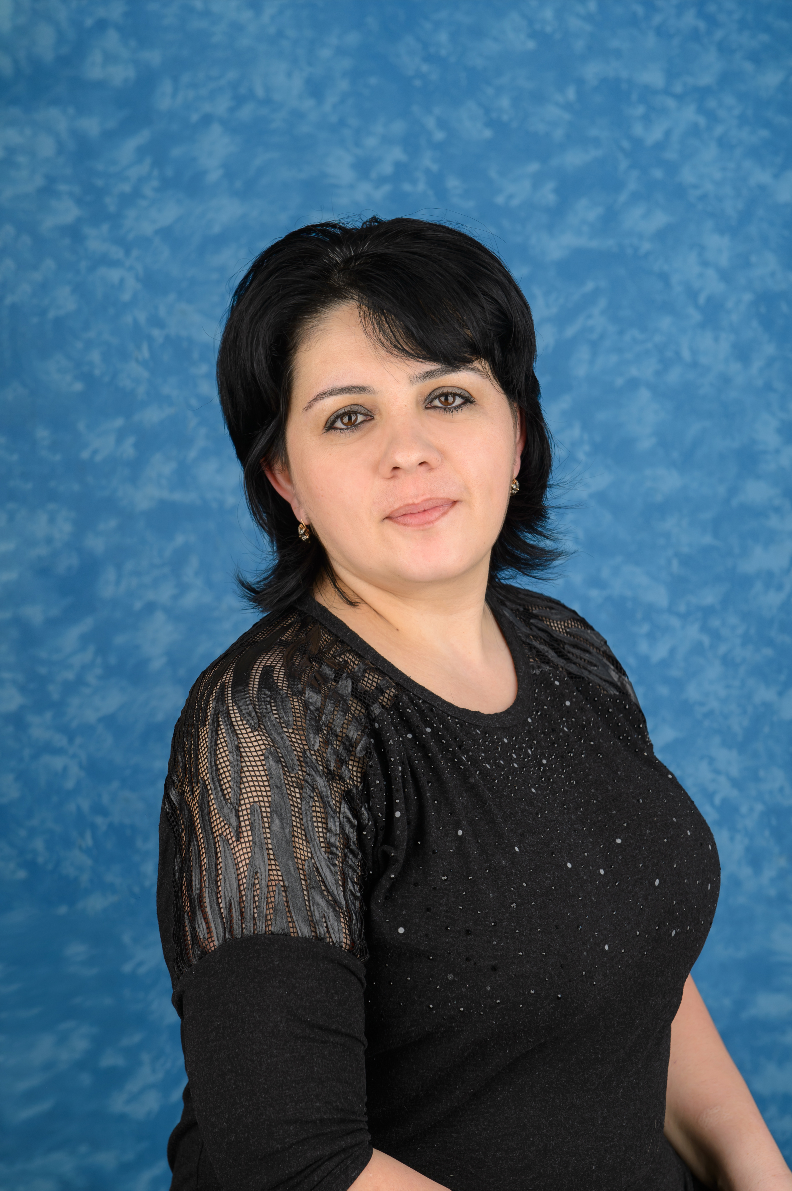 | 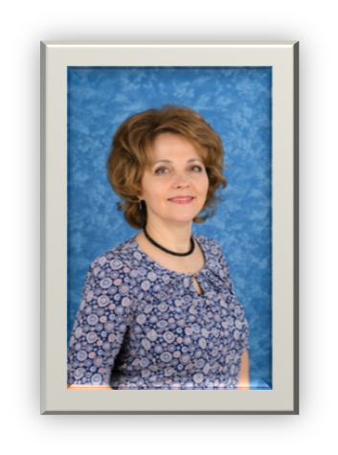 | 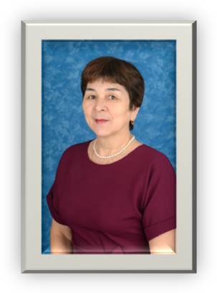
Файзуллина  Виктория Сагитовна | Кургинян Вегануш Норайровна | Муртазина Гульнара Раисовна | Кутлугильдина Дамира Шарифьяновна
Занимаемая должность: Воспитатель | Занимаемая должность: воспитатель | Занимаемая должность: Музыкальный руководитель | Занимаемая должность: Инструктор по физической культуре
Уровень образования: средне специальное Уфимский педагогический колледж №1, Направление подготовки: «Воспитатель в ДУ» | Уровень образования: средне спец, Уфимский многопрофильный колледж №1, Направление подготовки: «Воспитатель ДОУ» | Уровень образования: высшее - Восточно-экономический гуманитарный университет - Направление подготовки : «Педагог дошкольного образования» | Уровень образования: средне специальное, Стерлитамакский техникум физ культуры, 1981г. Направление подготовки : «учитель физической культуры»
Стаж работы: Общий - 29 лет; Стаж работы по специальности - 27 лет | Стаж работы: Общий - 18 лет; Стаж работы по специальности - 4 года | Стаж работы: Общий -32 лет; Стаж работы по специальности - 22 лет | Стаж работы: Общий 36 лет; Стаж работы по специальности - 21 лет
Курсы повышения квалификации:  *«Социально – коммуникативное развитие детей дошкольного возраста в условиях реализации ФГОС ДО» №11690тот 27.10.2021  *«Психолого – педагогическое сопровождение детей раннего и дошкольного возраста с ОВЗ в свете требований ФГОС ДО» № 0120007 от 10990 от 21.10.2021  *ИКТ в работе воспитателя №У2021059088 от 02.08.2021г  * Основы оказания первой помощи № 0120007 от 11.12.2021 | Курсы повышения квалификации: * «Психолого-педагогическое сопровождение детей раннего и дошкольного возраста с ОВЗ в свете требований ФГОС ДО» (дистанционно), в объеме 72 часов. № 10963 от 21.10.2021г.  *ИКТ в работе воспитателя № У2021059065 от 02.08.2021  * Основы оказания первой помощи № 0119233 от 3.12.2021г.  *«Социально- коммуникативное развитие детей дошкольного возраста в условиях реализации ФГОС ДО» (дистанционно), в объеме 72 часов. № 11663 от 27.10.2021г. | Курсы повышения квалификации:  -«Социально-коммуникативное развитие детей дошкольного возраста в условиях реализации ФГОС ДО» (72ч.), ГАУ ДПО ИРО РБ, № 11668 от 27 октября 2021 года.  - «Информационно – коммуникативные технологии в работе воспитателя» (72ч.), Н ОУ ДПО «Актион-МЦФЭР»,№ У2021059070 от 02.08.2021 года.  -«Технологии обучения и воспитания детей дошкольного возраста с ОВЗ по ФГОС ДО» (72ч.), Н ОУ ДПО «Актион-МЦФЭР»,№ У2022069713 от 16.05.2022 года.  -«Основы оказания первой помощи» (16ч.), ЧОУ ДПО ИПО «Респект», № 3752 от 30 марта 2022 года. | Курсы повышения квалификации:  Технологии обучения и воспитания детьми дошкольного возраста с ОВЗ по ФГОС ДО У 2022069701 от 16.05.2022 *ИКТ в работе воспитателя №У2021059066 от 02.08.2021г  *Формирование культуры безопасного поведения детей дошкольного возраста №12038 от 23.10.2021  * Основы оказания первой помощи №3750 от 30.03.2022
Высшая квалификационная категория с 2015 г | Первая квалификационная категория с 2020 г | Высшая квалификационная категория с 2022 г | Высшая квалификационная категория с 2022 г

